środa, 27 maja 2020
TEMAT DNIA: Dary wróżek.

EDUKACJA POLONISTYCZNA
Dzisiaj poznasz „Bajkę” znanego polskiego pisarza Henryka Sienkiewicza. Jest to jeden z najpopularniejszych polskich pisarzy. Urodził się w 1846 roku, zmarł w 1916. Napisał m.in. powieść dla młodzieży „W pustyni i w puszczy”. W 1905 roku za całokształt swojej pracy pisarskiej otrzymał Nagrodę Nobla w dziedzinie literatury.
- Przeczytaj bajkę (podr. pol.- społ. s.56-57). Możesz ją także wysłuchać w wykonaniu aktorów:
https://www.youtube.com/watch?v=f_Tr4JouH-o
- Odpowiedz ustnie na pytania 1-4 (podr. pol.- społ. s.57).
- Odgadnij, o jakie wyrazy chodzi i zapisz je w zeszycie. Wszystkie można znaleźć w tekście baśni:
rwżóka, rólenakw, wtazr, kiczęskażni, ołdóźr
- Uzupełnij informacje dotyczące bajki (ćw. pol.-społ. s 30 ćw. 1).
- Jakie dary ofiarowały wróżki malutkiej księżniczce? Odczytaj odpowiednie fragmenty baśni, a następnie uzupełnij ćw. 2 oraz (ćw. pol.-społ. s 31 ćw. 3 i 4). Dla chętnych ćw. 5.
- Sprawdź, czy już potrafisz ? Wykonaj ćw.1 (ćw. pol.-społ. s. 28).
EDUKACJA MATEMATYCZNO-PRZYRODNICZA
Sprawdź, czy już potrafisz ?
- Wykonaj ćw. 1-4 (ćw. mat.-przyr. s. 66-67).
Jak Wam poszło? Mam nadzieję, że wspaniale. Miłego dnia😊
TRENING
Dzień dobry,
Jeżeli tylko możesz to poproś rodziców o wspólną jazdę na rolkach lub rowerze, a zadania na
dziś:
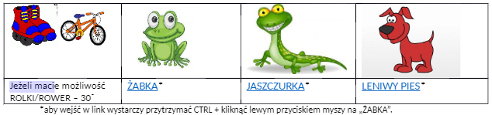
https://drive.google.com/file/d/12mVffM7-Ux8NGS05rV80HdABOeYb4Jwr/view żabka
https://drive.google.com/file/d/1gUMHVzsxztiHj3zyRNEUfhtKDbhg2Kgv/view jaszczurka
https://drive.google.com/file/d/1oB4QdI5jRkWE0RHf8ojUD9oTToqE6FeF/view leniwy pies
Wykonuj ćwiczenia w przód i w tył (tak jak na przykładzie) na dowolną odległość przez 1
minutę, następnie odpoczywaj 1 minutę i przejdź od kolejnego ćwiczenia. Zestaw (3 ćwiczenia) tych
zadań wykonaj 3razy.
Staraj się odwzorować ruchy zawodnika Śląska. Zwróć uwagę, gdzie stawia dłonie, stopy, a w którym
miejscu jest głowa oraz pupa. Na początku poproś rodziców o sprawdzenie twojego ruchu.
Ważne!
Ćwiczenia te kształtują siłę ramion, a wykorzystasz to na przykład w koszykówce, piłce ręcznej oraz
pływaniu.
Całość baczność!
Czołem klasa! Do zobaczenia. Trener Mateusz

JĘZYK ANGIELSKI
Witajcie!
Mam nadzieję, że pamiętacie lekcję o dniach tygodnia – teraz połączymy umiejętność nazywania różnych czynności i opisywania, kiedy one się odbywają.
Popatrz na plan zajęć Lucy. Następnie połącz zdania tak, by zgadzały się z tym planem.

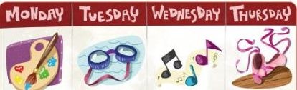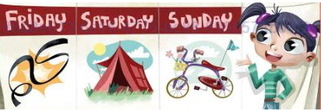

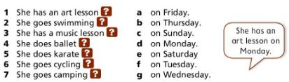
A teraz uzupełnij zdania patrząc na obrazki.
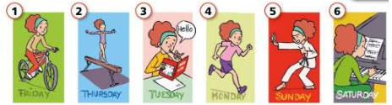
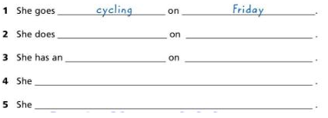
Na koniec spróbuj powiedzieć parę zdań o swoim planie zajęć, np.:
I have English lessons on Friday.
Powodzenia!

